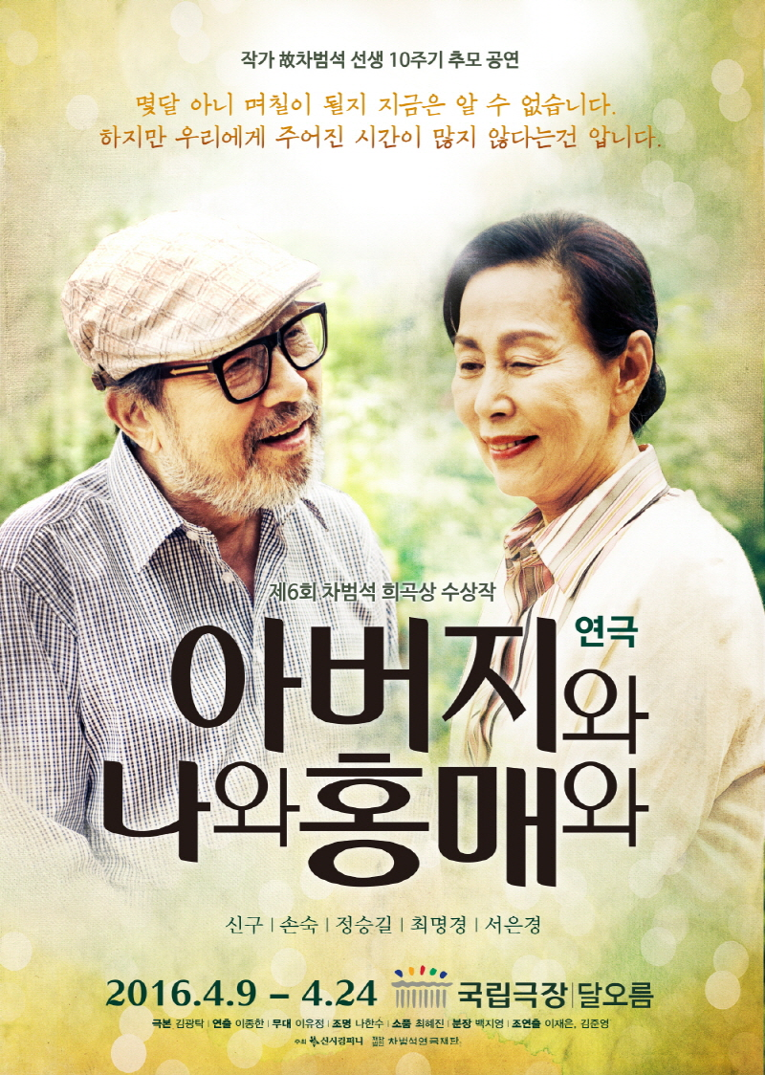
작가 故차범석 선생 10주기 추모 공연
연극 <아버지와 나와 홍매와>
2016년은 한국 사실주의 연극의 대가 차범석 선생 타계 10주기가 되는 해다. 의미 있는 해를 맞이하여 신시컴퍼니는 한국 연극 역사에 큰 획을 그은 故 차범석 선생을 추모하고자 제 6회 차범석 희곡상 수상작인 연극 <아버지와 나와 홍매와>를 오는 4월 9일부터 4월 24일까지 국립극장 달오름극장에서 공연한다.
신구, 손숙 등 연극계 거장의 의미 있는 귀환,
그들의 열연을 볼 수 있는 단 2주간의 기회!
‘자칫 무거워질 수 있는 이야기를 물 흐르듯 담담하게 끌고 나가는 작가의 솜씨가 돋보인다’, ‘살 냄새 나는 작품이다’ 는 심사 평을 받으며 차범석 희곡상을 수상한 연극 <아버지와 나와 홍매와>는 신구, 손숙이라는 연극계 두 거장과 함께 2013년 초연되었다. 이 작품은 두 노장의 인생을 담은 연기로 언론과 관객의 마음을 사로잡으며 초연 전회 매진 기록을 세우고 이듬해 앙코르 공연도 객석 점유율 84%를 기록하는 등 큰 사랑을 받았다. 이렇게 연극 <아버지와 나와 홍매와>를 더욱 영롱하게 만든 두 거장은 故 차범석 선생 10주기 추모 공연이라는 큰 뜻을 함께하기 위해 다시 돌아왔다.
간암 말기의 아버지 역을 맡은 신구 그리고 가족을 위해 한평생 희생하는 어머니 역을 맡은 손숙은 내 아버지, 어머니로 무대 위에 존재하며 관객들의 마음을 어루만진다. 두 거장과 함께 초연부터 함께 해온 연기파 배우 정승길과 서은경도 변함없이 아들과 며느리 역으로 자리를 지킨다. 한편 뮤지컬과 연극을 넘나들며 개성 있는 연기로 존재감을 보여주고 있는 최명경이 정씨 역으로 새롭게 합류하여 극의 활기를 더해줄 예정이다.
한곳에 뿌리내려 더 단단해진 2016년 연극 <아버지와 나와 홍매와>는 TV 드라마 <토지> <연개소문>, 연극 <황금연못> 등 수많은 작품을 통해 인간애를 보여준 연출 이종한의 섬세한 터치가 더해져 더 깊은 향기를 머금은 공연을 선보일 것이다.
덤덤하지만 세밀하고 사실적인 묘사로 감동을 더한 연극
연극 <아버지와 나와 홍매와>는 간암 말기의 아버지를 지켜보는 한 가족의 이야기이다. 아버지의 죽음을 앞두고 가족들의 일상을 덤덤하게 묘사하고 그 안에서 부모 자식간의 사건과 가족들의 기억의 지점들을 섬세한 이야기로 풀어나가면서 잔잔하지만 깊은 울림을 선사한다.
드라마틱한 사건위주의 자극적 이야기는 아니지만 끊임없이 촉각을 곤두세우게 하는 ‘힘’이 있는 작품으로 연극 <아버지와 나와 홍매와>는 ‘디테일의 힘’이 얼마나 중요한지 확인시켜 주는 연극이 될 것이다. 더불어 삶과 죽음의 경계, 기억과 망각의 경계, 과거와 현재의 경계는 무엇인지 관객들에게 질문을 던지는 작품이 될 것이다.
우리시대 모든 아버지들을 위한 위로의 굿 한판 <아버지와 나와 홍매와>
연극 <아버지와 나와 홍매와>는 작가 김광탁의 자전적 이야기로 간암 말기의 아버지가 고통으로 인한 간성혼수 상태에서 ‘굿을 해달라’고 말씀하셨던 것에 대한 충격으로 인해 시작되었다. 거창한 이야기가 아닌 아픈 아버지를 위해서 작가 개인적인 소박한 마음으로 시작하였지만, ‘아파도 아프다고 말하지 않고, 그리움이 덕지덕지 붙은 곳이 있어도 가고 싶다고 하지 않는 우리 시대의 아버지’들을 위한 위로의 굿 한판이 되기를 바라는 마음으로 탈고했다는 작품이다.

- 공연개요
• 공연일정:
월 | 화 | 수 | 목 | 금 | 토 | 일
 |  |  |  |  | 4월 9일 | 4월 10일
 |  |  |  |  | 18시 30분 | 15시
4월 11일 | 4월 12일 | 4월 13일 | 4월 14일 | 4월 15일 | 4월 16일 | 4월 17일
공연 없음 | 20시 | 20시 | 20시 | 20시 | 15시  18시 30분 | 15시
4월 18일 | 4월 19일 | 4월 20일 | 4월 21일 | 4월 22일 | 4월 23일 | 4월 24일
공연 없음 | 20시 | 공연 없음 | 20시 | 20시 | 15시  18시 30분 | 15시
• 공연장소: 국립극장 달오름극장
• 출 연: 아버지 役 신구/ 어머니 役 손숙/ 아들 役 정승길/ 며느리 役 서은경/ 정씨 아저씨 役 최명경
• 스 태 프: 극작 김광탁/ 연출 이종한
• 티켓가격: R석 6만원 / S석 4만원
• 공연문의: 1544-1555 (인터파크)
• 주 최: ㈜신시컴퍼니, 재단법인 차범석연극재단
홍보 담당
• 장유진 010.5149.0806 / 070.4619.2812 / jyj@iseensee.com
• 박지현 010.8653.0578 / 070.4619.2824 / jhpark@iseensee.com
웹하드: www.webhard.co.kr / 아이디: seensee1 / 비밀번호: 1234 / 연극 <아버지와 나와 홍매와> 폴더
- 시놉시스
달 뜬 시골 집, 병든 아버지를 등에 업고 마당을 걷는 철없던 아들의 이야기. 그들을 바라보는 서러운 어머니의 이야기. 반 백 년을 같이 살았어도 생의 마지막 순간엔 ‘당신에게 할 말이 많은데’ 그 말만 되풀이 하던 늙은 부부의 이야기. 내가 왜 아프냐고 묻는 아버지의 질문에 가슴이 먹먹해지던, 그저 바라만 보던, 두 부자의 이야기.
아버지의 마당엔 뭐가 있을까, 40년이 넘은 고단한 노동과 세상 그 무엇도 눈치 볼 필요 없는 안식과 건강한 자식을 키운 보람과 한없이 미안했던 아내와 그리고 그 어떤 그리움. 눈물이 있다.

- 전문가 리뷰
- 신구, 손숙 두 배우의 진정한 연기와 배우들의 연기가 잘 조화돼 관객 모두가 자신의 이야기인 것으로 공감하게 하는 힘이 뛰어나다. -김윤철 국립극단 예술감독-
- 완전히 무장해제된 채로 봤다. 모든 자식의 모습이 여기에 있다. 부모를 모시는 젊은 관객이 많이 와서 보면 좋겠다. -박계배 한국공연예술센터 이사장-
- 관객 입장에서 보는 것이 아니라 내 이야기로 빠져들어 봤다. 배우 5명 모두 내용을 쉽게 잘 소화했다. -안호상 국립극장 극장장-
- 관객 리뷰
- 신구 선생님의 간암 말기 환자 연기와 손숙 선생님의 애절한 연기는 말 그대로 연기가 아니라 실제의 모습과 같았습니다. -인터파크 예매자 ser** 님-
- 신구선생님과 손숙선생님.. 심심할 수도 있는 이야기가 감동적으로 다가온, 내가 이렇게 느끼는 건 아마 그들의 연기 때문일 것이다. 연기라는 것, 연극이라는 것에 대해 목마르다면 선택해도 후회하지 않을 듯.. –인터파크 예매자 sodgufak**님-
- 어떤 배우는 존재만으로 빛난다. 바로 아버지 역을 맡은 신구다.
–인터파크 예매자 joey**님-
- 나이듦에 대하여, 부모됨에 대하여, 그리고 삶에 대하여 눈빛과 몸짓으로 충분히 울림을 전달받을 수 있었던 연극이었습니다. –인터파크 예매자 yujun9**님-

- 출연배우

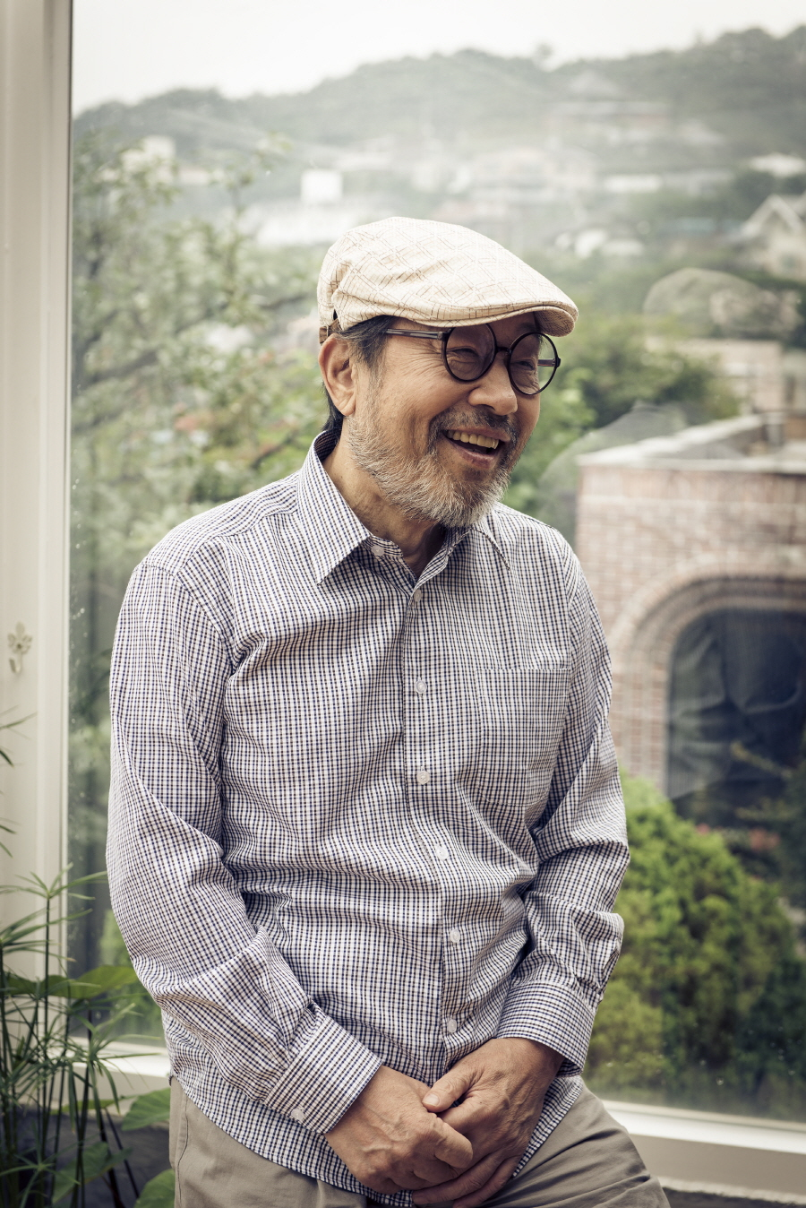
신구
간암말기 판정을 받고 정신마저 오락가락 하는 이북실향민 아버지 役
[연극] 3월의 눈/ 황금연못/ 아버지와 나와 홍매와/ 안티고네/ 페리클레스/ 드라이빙 미스데이지/ 맹진사댁 경사/ 세일즈맨의 죽음/ 태풍/ 눈물의 여왕/ 느낌 극락같은/ 깨어진 항아리/ 파우스트/ 민중의 적/ 눈꽃/ 소 외
[뮤지컬] 크리스마스 캐롤/ 태풍
[방송] tvN꽃보다 할배/ MBC백년의 유산/ MBC 넌 내게 반했어/ MBC 선덕여왕 외
[영화] 천국의 우편배달부/ 모던보이/ 박수칠 때 떠나라/ 내츄럴 시티/ YMCA야구단 외
[수상] 제9회 골든티켓어워즈 연극남우상(2013)/ 제1회 대한민국 대중문화예술상 보관문화훈장(2010)/ 제3회 대한민국연극대상 연기상(2010)/ MBC연기대상 PD상(2009)/ 제30회 백상예술대상 TV남자최우수연기상(1994)
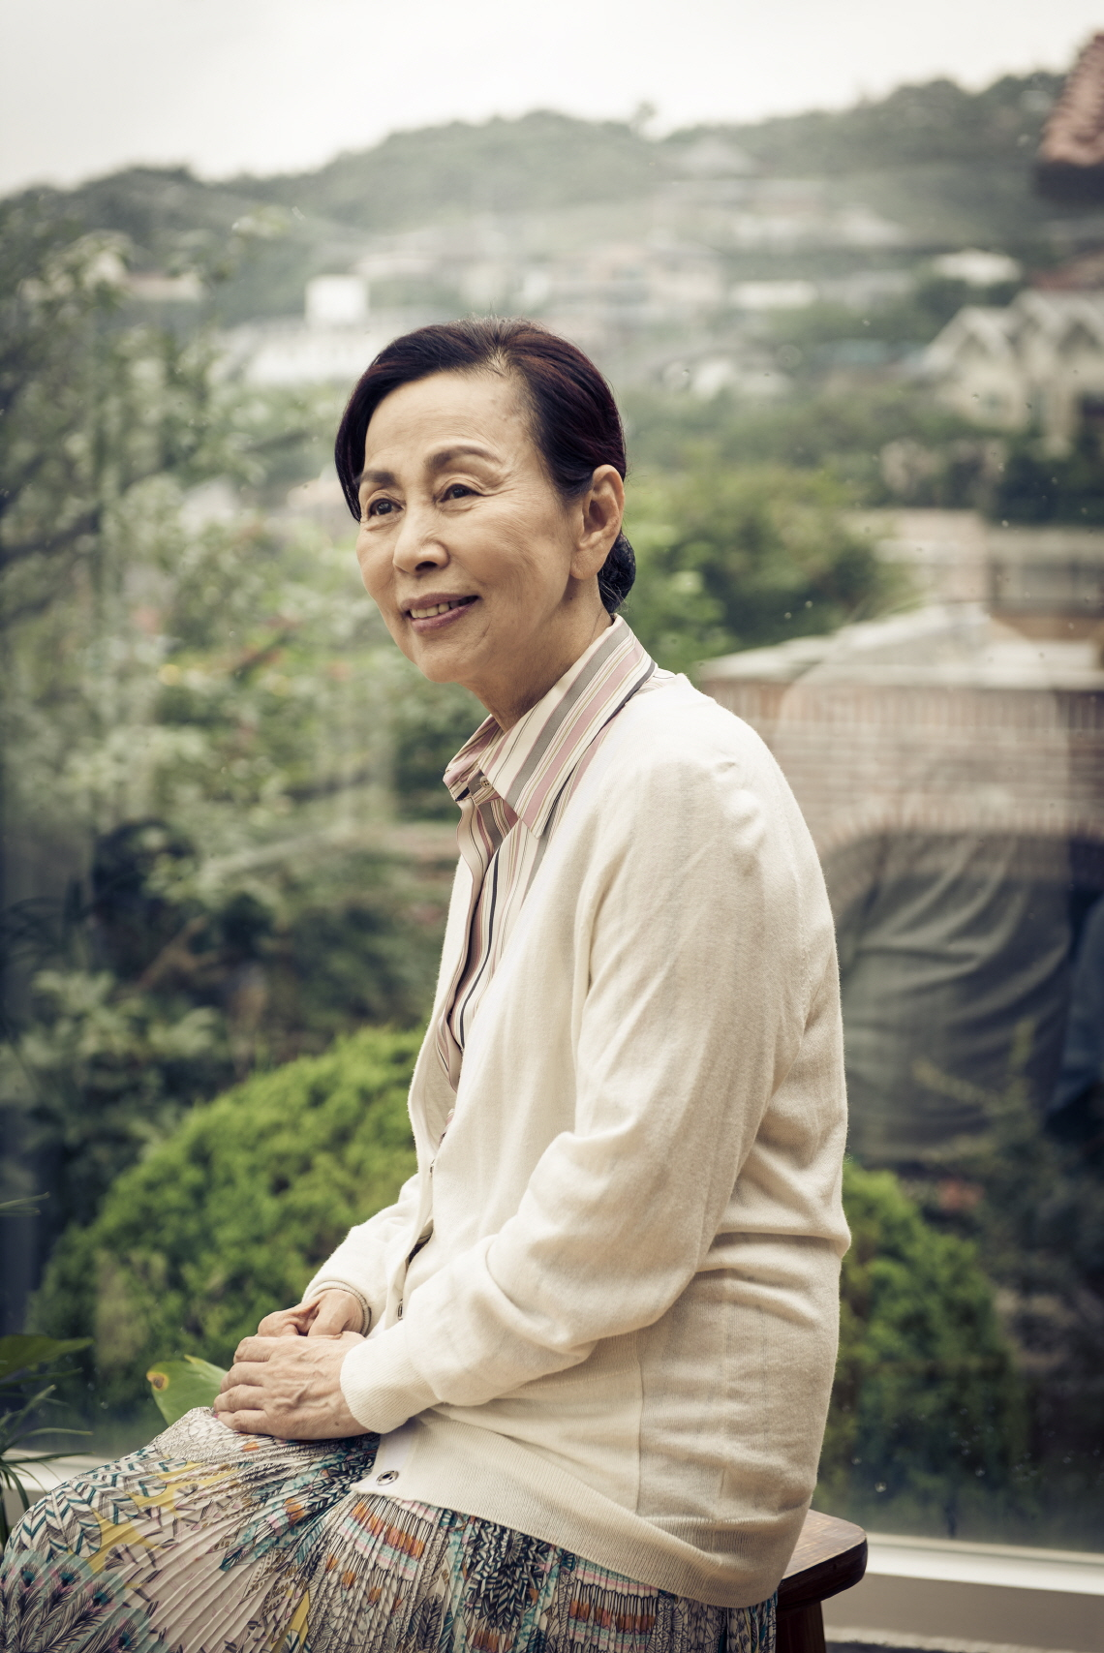
손숙
아픈 남편을 헌신적으로 돌보는 어머니 홍매 役
[연극] 그 여자/ 어머니/ 키 큰 세 여자/ 제1회 모노드라마 페스티벌 – 손숙/ 벚꽃동산/ 3월의 눈/ 엄마를 부탁해 / 아버지와 나와 홍매와/ 안녕, 마이 버터플라이/ 손숙의 어머니/ 나의 황홀한 실종기/ 나의 가장 나종 지니인 것/ 니 부모 얼굴이 보고 싶다/ 아내들의 외출/ 셜리 발렌타인/ 드라이빙 미스 데이지/ 밤으로의 긴 여로/ 잘자요 엄마/ 침향/ 신의 아그네스/ 사랑아 웃어라/ 세자매/ 메디슨 카운티의 추억/ 담배 피우는 여자/ 리어왕/ 그 여자의 작은 행복론 외
[뮤지컬] 아가씨와 건달들
[영화] 귀향/ 민우씨 오는날/ 주리/ 투혼/ 여름이 준 선물/ 내가 살았던 집/ 극장전/ 개같은 날의 오후
[드라마] 그래도 좋아/ 현정아 사랑해/ 내 이름은 공주/ 짝
[라디오] CBS표준FM 손숙, 한대수의 행복의 나라로
[수상] 2013 제3회 아름다운예술인상 연극예술인상/ 2012 은관문화훈장/ 1998 문화훈장 대통령표창/ 1998 한국연극배우협회 올해의 배우상 / 1997 제7회 이해랑연극상/ 1996 한국문인협회 연극영화부문 가장 문학적인 상/ 1991 청룡영화제 여우조연상/ 1986 대한민국연극제 여우주연상

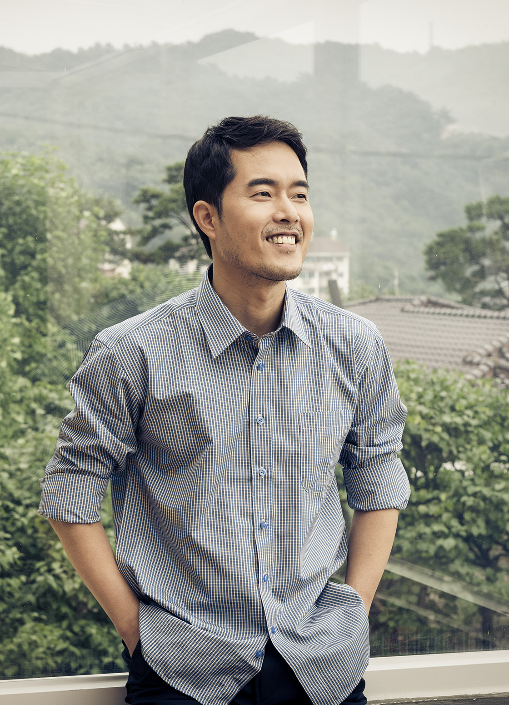
정승길
하루하루 죽어가는 아버지를 바라 볼 수 밖에 없는 가슴 저리는 아들 役
[연극] 빛의 제국/ 프라메이드/ 위대한 유산/ 공장/ 목란언니/ 푸르른 날에/ 아버지와 나와 홍매와/ 에이미/ 삼국유사 프로젝트-로맨티스트 죽이기/ 벚꽃동산/ 전명출 평전/ 돐날/ 디너/ 루시드드림/ 내심장을 쏴라/ 감포사는 분이, 덕이, 열수/ 날보러와요/ 발자국 안에서/ 양덕원 이야기
[방송] 육룡이 나르샤/ 미스코리아/ 할 수 있는 자가 구하라
[영화] 10분/ 하소연/ 계몽영화/ 마녀의 관/ 후회하지 않아
[수상] 2012년 제5회 대한민국 연극대상 남자연기상

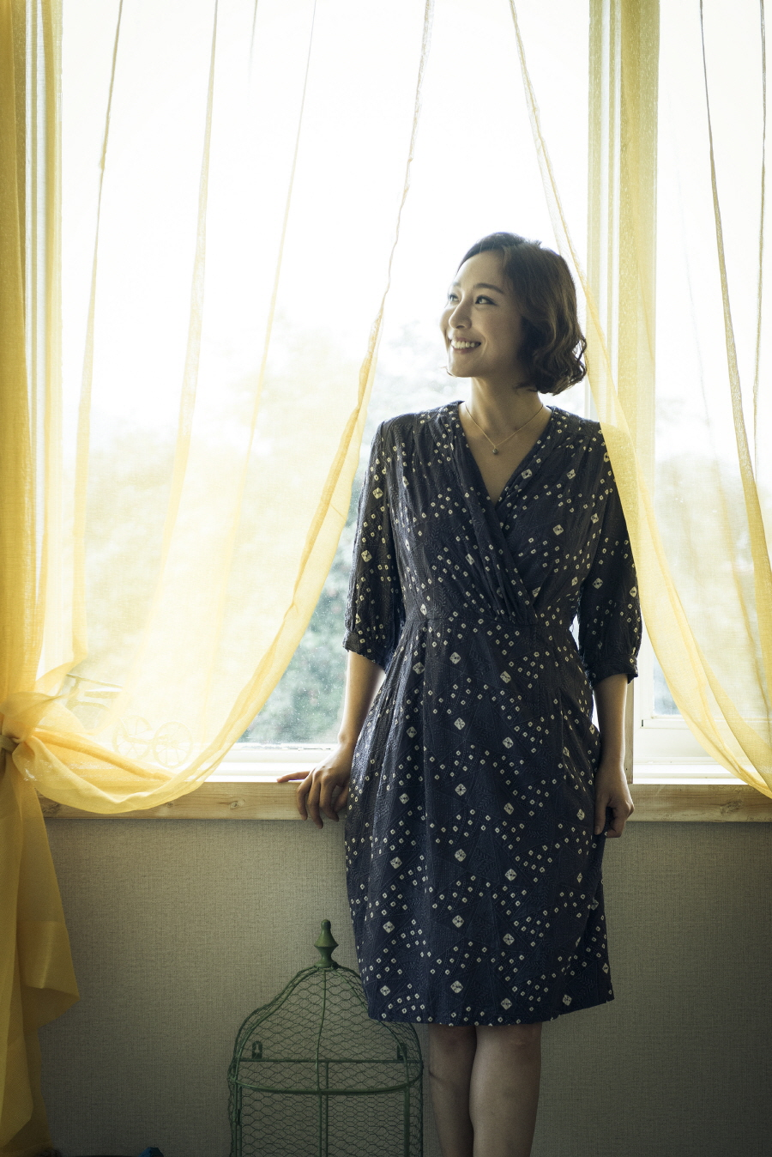
서은경
푼수 같지만 미워할 수 없는 며느리 役
[연극] 그날의 시선/ 리어왕/ 가을소나타 / 아버지와 나와 홍매와 / 안녕, 마이 버터플라이/ 나의 황홀한 실종기/ 에이미/ 니 부모 얼굴이 보고 싶다/ 연기 속의 그녀/ 쥐덫/ 산불/ 내가 까마귀였을 때/ 33개의 변주곡/ 엄마는 오십에 바다를 발견했다/ 밤으로의 긴여로/ 화장을 고치고/ 폭풍의 언덕/ 프루프/ 켄터베리 이야기/ 친정엄마/ 강철/ 길 위에서/ 냉정과 열정사이/ 관객모독/ 70분간의 연애 외
[뮤지컬] 찬스/ 사랑에 관한 다섯 가지 소묘
[수상] 2002 연출가협회 연기상

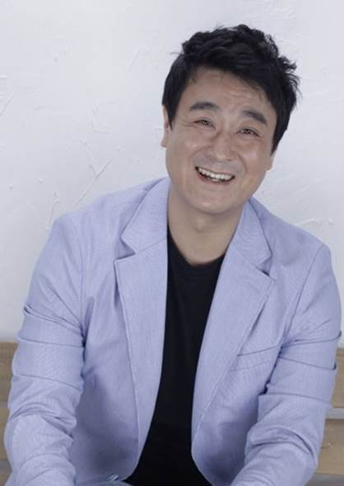
최명경
옆집에 살며 잔일을 도맡아 해주고 있는 시골 멋쟁이 정씨 아저씨 役
[뮤지컬] 공동경비구역 JSA/ 아리랑/ 인당수 사랑가/ 애정결핍이 두 남자에게 미치는 영향
[연극] 작은새/ 민자씨의 황금시대/ 밑바닥에서/ 이척보척/ 당신의 의미/ 아름다운 살인자 보이첵/ 혼자사는 남자 배성우/ 갈매기/ 문중록/ 산장의 여인/ 하드보일드 멜랑 콜리아/ 백한덕 브이
[드라마] 힐러/ 개과천선/ 거상 김만덕/ 명가/ 빠스켓 볼/ 추노/ 정글피쉬 2/ 로비스트/ 한성별곡/ 달려라 고등어/ 포도밭 그 사나이
[영화] 우리 이웃의 범죄/ 사물의 비밀/ 꽃님이

차범석(1924~2006) 연보
차범석은 1924년 전라남도 목포에서 태어났다. 전후 문학의 1세대로서 50여 년 동안 전통적 사실주의에 입각한 희곡작품을 발표해 한국적 개성이 뚜렷한 사실주의 연극을 확립하는데 공헌한 대표적인 극작가이자 연출가이다.
20대에 6.25 전쟁을 겪은 전후 문학 세대로서 사회현실대한 풍자와 비판의식이 강한 작품을 주로 발표했다. 그의 대표작으로는 <불모지(1957)> <산불(1962)> <성난 기계(1957)> <청기와집(1964)> <꿈하늘(1987)> <들리니? 풀이 자라는 소리(1994)> <그 여자의 작은 행복론(2001)>등이 있다.
특히 <산불>은 지난 2015년 한 연구소에서 예술계 전문가 설문조사를 통해 선정한 ‘20세기 한국예술의 고전이 될 연극 작품’ 1위로 선정되었다. 1962년 서울 명동국립극장에서 초연된 <산불>은 영화와 연극, 뮤지컬로 공연되며 생명력을 이어오고 있다.
한편 1963년에는 김유성, 이희재 등과 극단 ‘산하’를 창단하고 대표(1963 ~ 1983)로 활동해 현대극을 정착시키는데 기여했다. 또 <사형인(1956)> <말괄량이 길들이기(1964)> <세일즈맨의 죽음(1975)> <고려애사(1990)>덩의 구성공연을 맡아 극 연출가로서도 활동했다.
평생을 창작활동에 전념하다 2006년 6월 6일 작고했다.

